GBW:
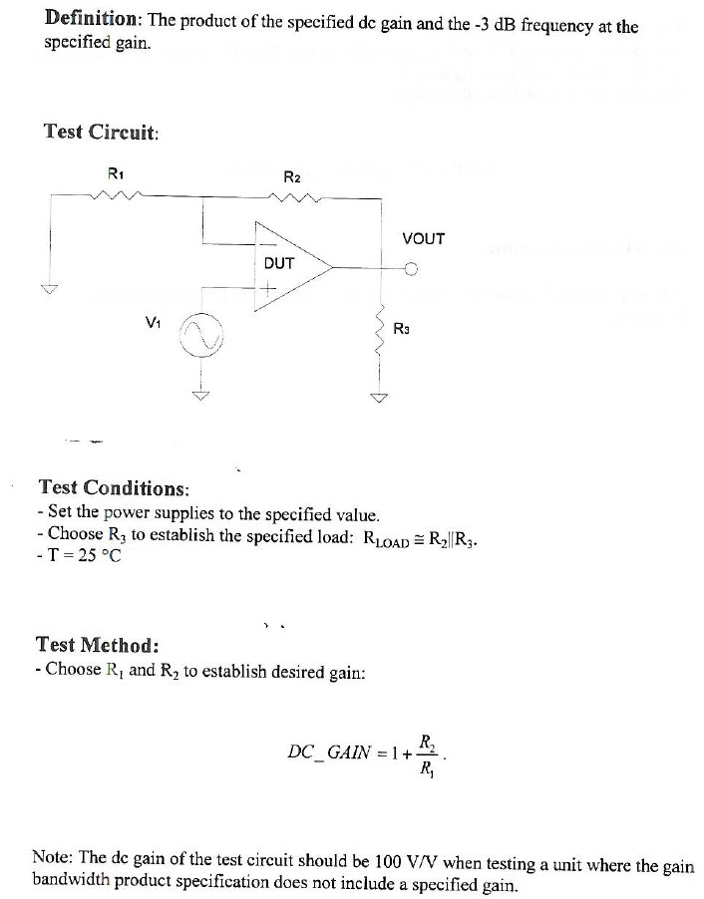

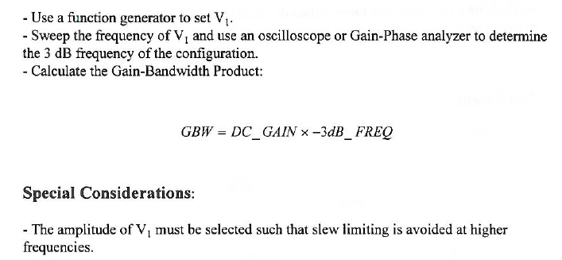

V1的幅度，不要太高，要考虑待测运放的“Slew Rate”。
V1<SR/(2*pi*f), f为V1的频率。

